Curriculum

**José Antonio Cuellar Rodríguez**

**Coordinador de Fomento a la Gobernabilidad**

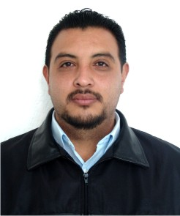

|  |  |
| --- | --- |
| **Nivel máximo de estudios** | Licenciatura en Derecho |
|  |  |
| **Áreas de conocimiento** | Derecho Penal, Administrativo, Civil, Mercantil, Regularización de la Tenencia de la Tierra, Asentamientos Irregulares.. |
|  |  |
| **Experiencia laboral** |  |
|  |  |
| Periodo | de febrero/2017 a actual |
| Institución | Delegación Álvaro Obregón |
| Cargo | Coordinador de Fomento a la Gobernabilidad |
|  |  |
| Periodo | de mayo/2011 a enero/2017 |
| Institución | Delegación Álvaro Obregón |
| Cargo | JUD de Regularización y Tenencia de la Tierra |
|  |  |
| Periodo | de octubre/2006 a abril/2011 |
| Institución | Delegación Álvaro Obregón |
| Cargo | Abogado de JUD de Bufete Jurídico |